苗栗縣三義高中辦理108年度上半年防災演練成果照片
- 辦理時間:108年6月13日
- 辦理地點:三義高中校園
- 辦理人數:800人
- 成果照片
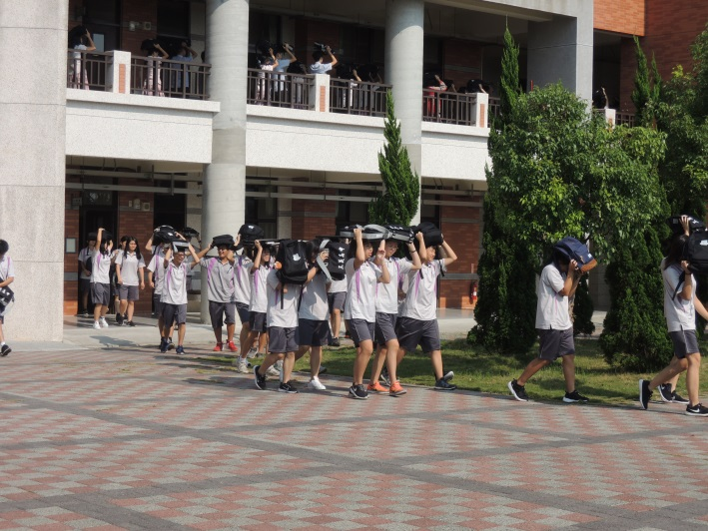  高中部學生疏散 | 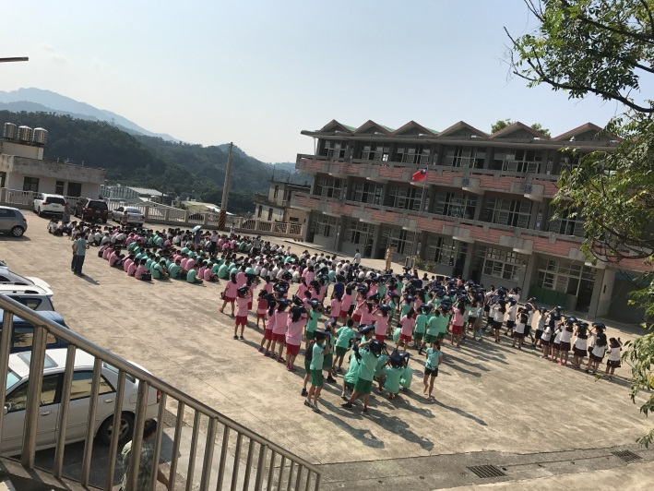  國中部學生疏散
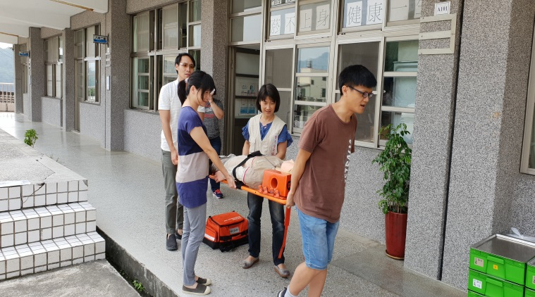  緊急急救演練 | 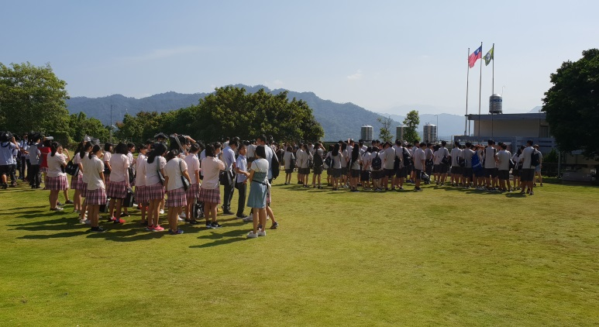  疏散最終集合點

